Resolución del Pleno del Instituto de Transparencia, Acceso a la Información Pública y Protección de Datos Personales del Estado de México y Municipios, con domicilio en Metepec, México, a cuatro de agosto de dos mil veintiuno.

VISTO el expediente electrónico formado con motivo del recurso de revisión número 01385/INFOEM/IP/RR/2021, interpuesto por la parte recurrente xxxxxxxxxxxxxxxx, en contra de la respuesta del Hospital Regional de Alta Especialidad de Zumpango, en lo subsecuente el Sujeto Obligado, se procede a dictar la presente resolución.

A N T E C E D E N T E S

PRIMERO. De la Solicitud de Información.
Con fecha tres de marzo de dos mil veintiuno, El Recurrente presentó a través del Sistema de Acceso a la Información Mexiquense (SAIMEX) ante el Sujeto Obligado, solicitud de acceso a la información pública registrada bajo el número de expediente, 00040/HRZUM/IP/2021, mediante la cual solicitó información en el tenor siguiente:

“Solicito de la titular del órgano interno de control del hospital regional de alta especialidad de zumpango, el procedimiento pormenorizado, detallado y sustentado legalmente (con sustento legal vigente) del cómo se lleva a cabo la citación a comparecencia a una persona anónima, esto porque yo puse una queja en contra de actos que a mi parecer eran probables faltas administrativas, sin embargo por protección a mi persona lo hice de manera anónima, y resulta que al dar el seguimiento a lo que yo solicité se investigara, lo único que hizo la contraloria fue citar a un anónimo, quisiera yo saber cómo se hace eso? Cual es el procedimiento para citar a alguien que no dejo nombre, dirección, teléfono o correo electrónico (esto por temor a las roñepresalias de la señora de contraloria) como se le gira un citatorio a un anónimo? Requiero toda la documentación que obré en el expediente 00625-2021-3068 así como copias de los citatorios que giraron, y los acuses de recibido de a quien se le entregó dichos citatorios” [Sic]

Adjuntando tres archivos electrónicos denominados 77A59207-6854-492C-9D4A-980050ECA4C6.png”, “97211D03-2A7B-40BC-B460-6DEA142694EE.png” y “0A70B812-9141-42E3-8DE0-4452EF3A05F7.png”, mismas que consisten en capturas de pantallas, las cuales muestran la página electrónica secogem.gob.mx donde se observa la consulta del seguimiento de tramite con folio 00625-2021.

Modalidad de entrega: a través del SAIMEX.

SEGUNDO. De respuesta del Sujeto Obligado.
De las constancias que obran en el expediente electrónico, se observa que en fecha veintitrés de marzo del presente año el Sujeto Obligado dio respuesta a la solicitud de información, manifestando lo siguiente:

“En atención a lo establecido en los artículos 1, 2, 3, fracción XLIV, 4, 12, 16, 23, fracción I, 24, fracción XI y último párrafo, 50, 51, 53, fracciones II, IV, V y VI de la Ley de Transparencia y Acceso a la información Pública del Estado de México y Municipios; en atención a la solicitud de acceso a información pública con número de folio 00040/HRZUM/IP/2021, sírvase encontrar en archivo adjunto,
ATENTAMENTE
LIC. RUBÉN RAMÍREZ GUERRERO” (Sic)

Adjuntando a su respuesta los archivos electrónicos denominados “Solici00040.pdf”, mismos de los que se hará mérito de su estudio más adelante.

TERCERO. Del recurso de revisión.
Inconforme con la respuesta notificada por El Sujeto Obligado, el Recurrente interpuso el recurso de revisión, en fecha veinticuatro de marzo de dos mil veintiuno, el cual fue registrado en el SAIMEX con el expediente número 00040/HRZUM/IP/2021, manifestando lo siguiente:

- Acto Impugnado:
“De acuerdo a su respuesta en el inciso A hace mención que no existe en la normativa un procedimiento como tal para ese efecto, no está entregando el fundamento legal para citar a un anónimo y hasta donde yo sé si existe el procedimiento para llevar a cabo una notificación para citar a alguien a declarar o dar testimonio, pero están ocultando la información que se les solicito, también dicen que se publicó en los estrados de el órgano interno de control, pero lo que yo solicite es el fundamento legal para citar a un AMONIMO ya que hasta razón de incomparecencia hay, pero se les pidió dijeran como es que citaron a un ANOMIMO, en todo la fundamentación que hace referencia a qué podrá citar cuando se estime necesario, pero entonces existe o no un procedimiento para citar, y lo importante como curan a una persona anónima. También en su inciso B contestan que los expedientes de investigación por su propia naturaleza se clasifican de información reservada, sin embargo en ningún momento adjuntan acta de comite de transparencia en dónde se clasifica la información como reservada incumpliendo con la normativa vigente de la ley de transparencia y acceso a la información pública del estado de México y municipios. También” [sic]
- Razones o Motivos de Inconformidad:
“No entregan la información solicitada, mostrando una total negativa ya que claramente ocultan la información.” [Sic]

CUARTO. Del turno y admisión de los recursos de revisión.
Medio de impugnación le fue turnado a la Comisionada Zulema Martínez Sánchez, por medio del sistema electrónico en términos del arábigo 185, fracciones I, II y IV de la Ley de Transparencia y Acceso a la información Pública del Estado de México y Municipios, del cual recayó acuerdo de admisión en fecha seis de abril de dos mil veintiuno, determinándose en el, un plazo de siete días para que las partes manifestaran lo que a su derecho corresponda en términos del numeral ya citado.

QUINTO. De la etapa de instrucción.
Así en la etapa de instrucción, de las constancias que obran en los expedientes del SAIMEX, se advierte que El Sujeto Obligado rindió su informe justificado en fecha trece de abril de dos mil veintiuno, mismo que se puso a la vista del recurrente en fecha quince de abril de la misma anualidad, así mismo el Recurrente no realizó manifestación alguna.
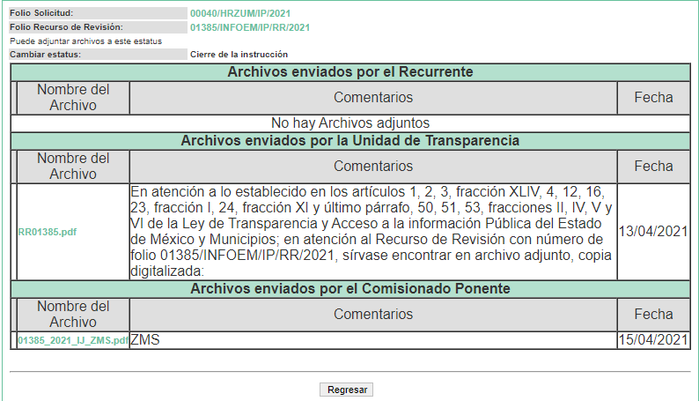

SEXTO. Del cierre de instrucción.
Por lo anterior, en fecha veintiuno de abril de dos mil veintiuno mediante acuerdo de la Comisionada Zulema Martínez Sánchez, una vez transcurrido el plazo otorgado a las partes para que manifestaran lo que a su derecho conviniera, ofrecieran pruebas que estimaran convenientes y rindieran alegatos, se decretó el cierre de instrucción, en términos del artículo 185 Fracción VI de la Ley de Transparencia y Acceso a la Información Pública del Estado de México y Municipios, en los recursos de revisión citados.

C O N S I D E R A N D O

PRIMERO. De la competencia.

Este Instituto de Transparencia, Acceso a la Información Pública y Protección de Datos Personales del Estado de México y Municipios, es competente para conocer y resolver el presente recurso de revisión, conforme a lo dispuesto en los artículos 6, Apartado A de la Constitución Política de los Estados Unidos Mexicanos; 5, párrafos vigésimo noveno, trigésimo y trigésimo primero, fracciones IV y V de la Constitución Política del Estado Libre y Soberano de México; 2 fracción II, 13, 29, 36, fracciones I y II, 176, 178, 179, 181 párrafo tercero y 185 de la Ley de Transparencia y Acceso a la Información Pública del Estado de México y Municipios; y 9, fracciones I y XXIV y 11 del Reglamento Interior del Instituto de Transparencia, Acceso a la Información Pública y Protección de Datos Personales del Estado de México y Municipios.

Aunado a lo anterior, este Órgano Garante estima pertinente realizar un pronunciamiento ya que consientes de la situación que se vive en la actualidad a fin de otorgarle a los ciudadanos herramientas ágiles y accesibles para el ejercicio de los derechos humanos que se tutelan, se considera que a pesar de las condiciones a las que nos enfrentamos, se cuentan con las herramientas técnicas y tecnológicas necesarias que eviten mermar el ejercicio de los derechos correspondientes, sin que ello implique el poner en riesgo el diverso derecho a la salud de todos los partícipes en los procesos que conllevan.

SEGUNDO. Sobre los alcances del recurso de revisión.
Derivado de la impugnación realizada, es preciso e importante señalar que el recurso de revisión inmerso en la Ley de Transparencia vigente en la entidad, tiene el fin y alcance que señalan los numerales 176, 179 fracción V, 181 párrafo cuarto, 194 y 195 y demás aplicables de la Ley de Transparencia y Acceso a la Información Pública del Estado de México y Municipios vigente, el cual será analizado conforme a las actuaciones que obren en el expediente electrónico, con la finalidad de reparar cualquier posible afectación al derecho de acceso a la información pública y garantizando el principio rector de máxima publicidad.

TERCERO. De las causas de improcedencia.

En el procedimiento de acceso a la información y de los medios de impugnación de la materia, se advierten diversos supuestos de procedibilidad que deben estudiarse con la finalidad de dar cumplimiento a los principios de legalidad y objetividad inmersos en el artículo 9 de Ley de Transparencia y Acceso a la Información Pública del Estado de México y Municipios, en correlación con la seguridad jurídica que debe generar lo actuado ante este Organismo garante.

Por lo anterior, es una facultad legal entrar al estudio de las causas de improcedencia que hagan valer las partes o que se adviertan de oficio por este resolutor y por ende objeto de análisis previo al estudio de fondo del asunto; presupuestos procesales de inicio o trámite de un proceso que dotan de seguridad jurídica las resoluciones, máxime que es una figura procesal adoptada en la ley de la materia, la cual permite dilucidar alguna causal que impida el estudio y resolución, cuando una vez admitido el recurso de revisión se advierta una causa de improcedencia que permita sobreseerlo, sin estudiar el fondo del asunto.

Así las cosas, en la especie, no se actualiza ninguna causa de improcedencia de las referidas en el artículo 191 de la Ley de Transparencia y Acceso a la Información Pública del Estado de México y Municipios, encontrándose actualizados todos los presupuestos procesales para atender el fondo del asunto, en los términos del considerando posterior.

CUARTO. Estudio y resolución del asunto.

El análisis y resolución del presente recurso, se funda en el contenido íntegro de las actuaciones que obran en el expediente electrónico, para así estar en posibilidad este Órgano Colegiado de dictar el fallo correspondiente conforme a derecho, tomando en consideración los elementos aportados por las partes y respetando en todo momento al principio de máxima publicidad consagrado en nuestra Constitución Federal, Local y demás leyes aplicables en la materia, así como en los tratados internacionales en los que el Estado Mexicano sea parte, en concordancia con el párrafo tercero del artículo 1 de la Constitución Federal y el diverso 8 de la Ley de Transparencia local.

Por tanto, es conveniente recordar que el hoy Recurrente requirió conocer:
- El procedimiento pormenorizado, detallado y sustentado legalmente (con sustento legal vigente) del cómo se lleva a cabo la citación a comparecencia a una persona anónima.
- Requiero toda la documentación que obré en el expediente 00625-2021-3068 así como copias de los citatorios que giraron, y los acuses de recibido de a quien se le entregó dichos citatorios-

Así, en atención a los requerimientos de información planteados, EL SUJETO OBLIGADO en sus respuestas señaló a través de su archivo electrónico “Solici00040.pdf”, mismo que consiste en oficio número 208C0401000400S/475/2021, signado por la Titular del órgano Interno de Control, por medio del cual informa que no existe en la normativa un procedimiento específico para ese efecto, sin embargo, refiere el procedimiento que es necesario llevar a cabo, en atención a la investigación de los actos y omisiones que pudieran constituir o vincularse con faltas administrativas de los servidores públicos adscritos al Hospital Regional de Alta Especialidad de Zumpango, señalando así mismo que la cedula, a través de la cual se identifica la denuncia, se señala el número de folio generado por el Sistema de Atención Mexiquense (SAM), mismo que solo conoce el denunciante. Así mismo señala la normatividad aplicable para tal efecto. Tal y como se muestra en las siguientes capturas de pantalla:

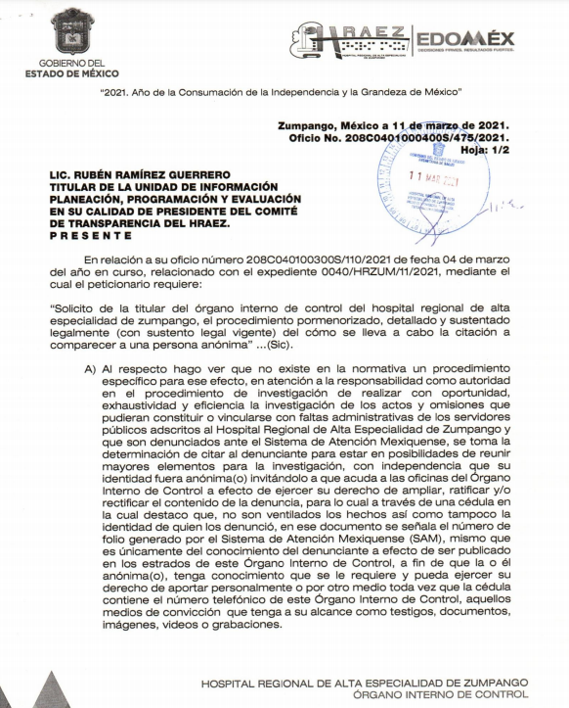

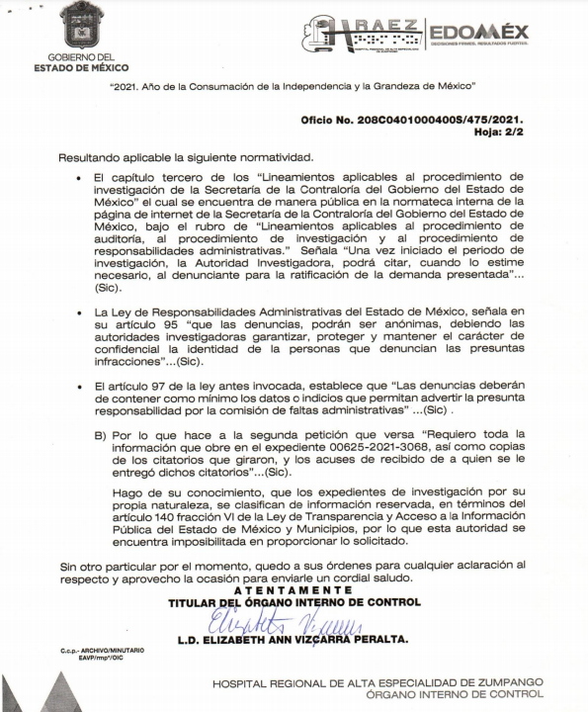

Inconforme con dichas respuestas el hoy RECURRENTE presentó los medios de impugnación en estudio doliéndose de no entregan la información solicitada, mostrando una total negativa ya que claramente ocultan la información.
En ese tenor, EL SUJETO OBLIGADO mediante Informes Justificados ratificó su respuesta primigenia aludiendo que para el punto segundo es información reservada, anexando el Acta de Comité de Transparencia, misma en la que se clasifican dicha información como reservada.
Primeramente, esta Ponencia Resolutora considera importante señalar que al haber existido un pronunciamiento de parte del SUJETO OBLIGADO en relación con los documentos solicitados; es que se obvia el análisis de la competencia por parte de este para generar, administrar o poseer la información solicitada, dado que éste ha asumido la misma, en razón de que localizó e identificó perfectamente la información solicitada; tan es así que determinó clasificarla como reservada.
En efecto, el hecho de que EL SUJETO OBLIGADO haya localizado e identificado plenamente la información para posteriormente clasificarla ello implica que asume contar con la información pública solicitada, aceptando que la genera, posee y administra, en el ejercicio de sus funciones de derecho público, motivo por el cual se actualiza el supuesto jurídico, previsto en el artículo 12 de la Ley de Transparencia y Acceso a la Información Pública del Estado de México y Municipios.
“Artículo 12. Quienes generen, recopilen, administren, manejen, procesen, archiven o conserven información pública serán responsables de la misma en los términos de las disposiciones jurídicas aplicables.
Los sujetos obligados sólo proporcionarán la información pública que se les requiera y que obre en sus archivos y en el estado en que ésta se encuentre. La obligación de proporcionar información no comprende el procesamiento de la misma, ni el presentarla conforme al interés del solicitante; no estarán obligados a generarla, resumirla, efectuar cálculos o practicar investigaciones.”

Así, el estudio de la naturaleza jurídica de la información pública solicitada, tiene por objeto determinar si ésta la genera, posee o administra EL SUJETO OBLIGADO; sin embargo, en aquellos casos en que éste la asume, a nada práctico nos conduciría su estudio, ya que se insiste, dicha información, fue admitida por el mismo; por lo que, la genera, posee y administra, en ejercicio de sus funciones de derecho público, motivo por el cual, se actualiza el supuesto jurídico, previsto en el artículo 12 de la Ley de la materia, anteriormente referido.

En virtud de lo anterior, en alusión al requerimiento identificado con el número 1, con base a la respuesta remitida por el Sujeto Obligado y de las imágenes previamente plasmadas se desprende que fue atendido por el Sujeto Obligado, toda vez que el mismo señalo el procedimiento que es necesario llevar a cabo, en atención a la investigación de los actos y omisiones que pudieran constituir o vincularse con faltas administrativas de los servidores públicos adscritos al Hospital Regional de Alta Especialidad de Zumpango, así mismo enunció la normatividad aplicable al procedimiento aludido, esto es de acuerdo al capítulo tercero de los “Lineamientos aplicables al procedimiento de investigación de la Secretaría de la Contraloría del Gobierno del Estado de México”, enfatizando que de acuerdo a la Ley de Responsabilidades Administrativas del Estado de México en su artículo 95, el cual dispone, que las denuncias podrán ser anónimas, debiendo las autoridades investigadoras garantizar, proteger y mantener el carácter de confidencial la identidad de las personas que denuncian las presuntas infracciones, por tanto se tiene por colmado.

Ahora bien, respecto al requerimiento número 2, el Sujeto Obligado remite en informe justificado oficio, por medio del cual ratifica su respuesta primigenia aludiendo que para el punto segundo es información reservada, anexando así mismo el Acta de Comité de Transparencia, por medio del cual clasifican dicha información como reservada.

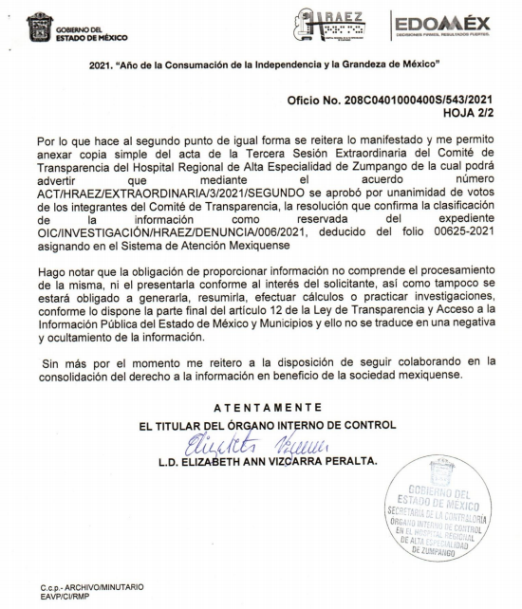
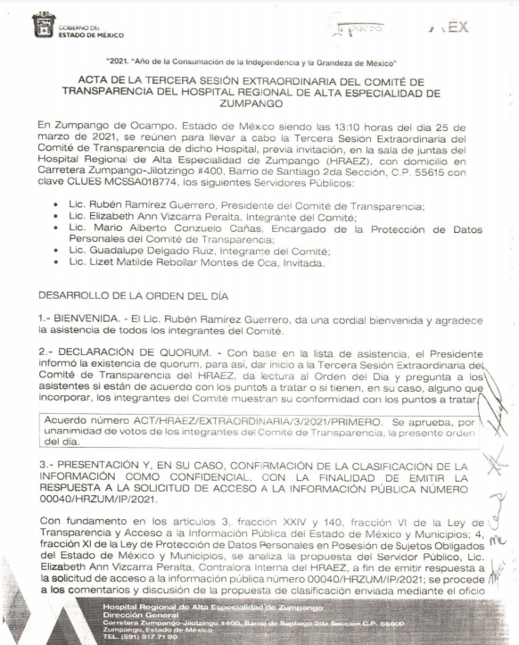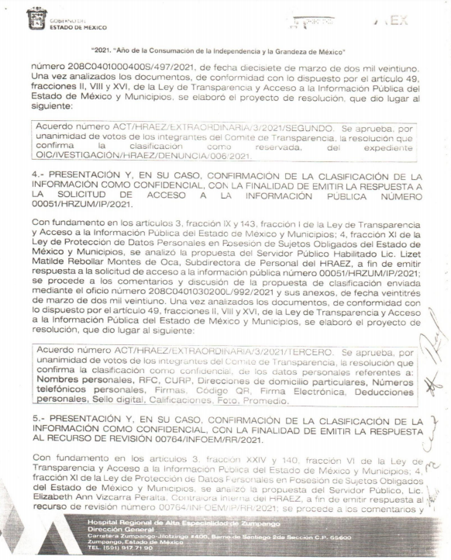

Derivado de todo lo expuesto anteriormente y una vez realizado el análisis a las respuesta emitidas por el Sujeto Obligado, se advierte que si bien el Sujeto Obligado no es el competente para conocer del asunto, también lo es que al haberse pronunciado respecto de la información requerida por el particular misma en la cual primeramente hace del conocimiento a la parte recurrente sobre el procedimiento de investigación que se lleva derivado de los actos y omisiones que constituyen faltas administrativas por los servidores públicos, puntualizando así mismo los pasos que se deben llevar a cabo para poder iniciar el procedimiento aludido, señalando el fundamento legal aplicable para aplicable para este tipo de procedimientos.

Ahora bien, en segundo lugar, el Sujeto Obligado manifiesta en informe justificado en relación al expediente 00625-2021-3068, mismo en el que el particular requiere copias de los documentos que obren en dicho expediente, anexa copia del Acta del Comité de Transparencia misma en la que se confirma la clasificación de la información como reservada.

Atento a lo anterior, es menester señalar que si bien el Sujeto Obligado no es el competente, para conocer de la información requerida por el particular, sin embargo realiza pronunciamiento acerca de lo peticionado por el recurrente, sin haber realizado una justificación de la reserva de la información, pues desde la óptica de las imágenes insertadas se advierte que al haberse pronunciado la Titular del Órgano de Control del Sujeto Obligado, acepta que conoce y posee la información requerida, pues en los oficios remitidos por el Sujeto Obligado se hace constar el procedimiento que se debe seguir ante los actos y omisiones constituidas en faltas administrativas cometidas por los servidores públicos, de igual forma admite tener conocimiento acerca del expediente OIC/INVESTIGACIÓN/HRAEZ/DENUNCIA/0006/2021, deducido del folio 00625-2021, mismo que fuera asignado por el Sistema de Atención Mexiquense, manifestando que los expedientes de investigación por su propia naturaleza se clasifican en información reservada, sin embargo no realiza una justificación de la reserva del expediente descrito en las líneas anteriores, pues si bien anexa el Acta de la Tercera Sesión Extraordinaria del Comité de Transparencia del Hospital Regional de Alta Especialidad de Zumpango, pues la misma no cumple con los requisitos exigidos por la Ley de Transparencia y Acceso a la Información Pública del Estado de México y Municipios.

Ahora bien, el reservar la información, implica el reconocimiento por parte del SUJETO OBLIGADO de que lo solicitado tiene el carácter de público y sí es susceptible de entregarse, es decir, de transparentarse; empero, advierte que existen causas presentes que impiden la publicidad de la información durante cierto periodo de tiempo.
Siendo pertinente aclarar que, la información que se clasifica bajo la premisa de reservada, no pierde el carácter de pública, sino que se reserva temporalmente del conocimiento público, es decir, que por un tiempo determinado, se conservará y custodiará la información de manera especial, y una vez transcurrido el plazo de reserva, el documento podrá divulgarse.
Por todo lo anterior, la reserva de la información implica una clasificación, la cual debe entenderse como el proceso mediante el cual EL SUJETO OBLIGADO determina que, la información en su poder, actualiza alguno de los supuestos conforme a las normas aplicables.
En tal virtud, conforme al artículo 49, fracción VIII de la Ley de Transparencia y Acceso a la Información Pública del Estado de México y Municipios, los Comités de Transparencia tienen la atribución de aprobar, modificar o revocar la clasificación de la información, mientras que, el artículo 128 de la misma Ley, indica que, en los casos en que se niegue el acceso a la información, por actualizarse alguno de los supuestos de clasificación, el Comité de Transparencia debe confirmar, modificar o revocar la decisión, que para motivar la clasificación de la información y la ampliación del plazo de reserva, se deberán de señalar las razones, motivos o circunstancias especiales que llevaron al SUJETO OBLIGADO a concluir que el caso particular se ajusta al supuesto previsto por la norma legal invocada como fundamento; siendo que, además, EL SUJETO OBLIGADO debe, en todo momento, aplicar una prueba de daño.
Dicho lo anterior, es necesario definir a la prueba de daño como la responsabilidad de los Sujetos Obligados de demostrar, de manera fundada y motivada, que la divulgación de la información lesiona el interés debidamente protegido por la Ley y que el menoscabo o daño que puede producirse con la publicidad de la información, es mayor que el interés de conocerla; por lo que, debe clasificarse como reservada.
De este modo, conforme al artículo 132 en correlación con el 49, fracción II de la Ley de Transparencia y Acceso a la Información Pública del Estado de México y Municipios, para clasificar la información se debe de atender a lo dispuesto por la normativa y aplicar, de manera estricta, las excepciones del derecho de acceso a la información y sólo podrán invocarlas cuando acrediten su procedencia, debiendo clasificar la información en el momento en que:
- Se reciba una solicitud de acceso a la información;
- Se determine mediante resolución de autoridad competente; y/o
- Se generen versiones públicas para dar cumplimiento a las obligaciones de transparencia previstas en la Ley.
Situación que se robustece con el artículo 141 de la misma Ley, que señala que las causales de reserva previstas, se deberán fundar y motivar, a través de la aplicación de la prueba de daño.
Igualmente, la clasificación de la información debe estar sustentada en el Acuerdo de Clasificación correspondiente, en el que, de manera fundada y motivada, se establezcan las hipótesis normativas aplicables al caso concreto y se analice la prueba de daño que prevé el artículo 129 de la Ley de Transparencia de mérito, para lo cual, los Sujetos Obligados deberán considerar que:
- La divulgación de la información representa un riesgo real, demostrable e identificable del perjuicio significativo al interés público o a la seguridad pública;
- El riesgo de perjuicio que supondría la divulgación supera el interés público general de que se difunda; y,
- La limitación se adecua al principio de proporcionalidad y representa el medio menos restrictivo disponible para evitar el perjuicio.
De tal manera, las limitaciones al acceso a la información deben sustentarse en una adecuada clasificación que debe distinguir y tomar en cuenta qué información puede generar un daño desproporcionado o innecesario a valores jurídicamente protegidos. Lo anterior encuentra sustento en la Tesis de la Décima Época, publicada en la Gaceta del Semanario Judicial de la Federación, sección Tribunales Colegiados de Circuito, Libro 5, de fecha abril de 2014, pág. 1523, Registro, 2, 006,299. I.1o.A.E.3 K (10a.), que literalmente señala:
“INFORMACIÓN RESERVADA. APLICACIÓN DE LA "PRUEBA DE DAÑO E INTERÉS PÚBLICO" PARA DETERMINAR LO ADECUADO DE LA APORTADA CON ESA CLASIFICACIÓN EN EL JUICIO DE AMPARO POR LA AUTORIDAD RESPONSABLE, A EFECTO DE HACER VIABLE LA DEFENSA EFECTIVA DEL QUEJOSO. Una adecuada clasificación de la información pública debe tomar en cuenta y distinguir, en el contexto general de un documento, cuál es la específica y precisa, cuya divulgación puede generar un daño desproporcionado o innecesario a valores jurídicamente protegidos, lo cual debe evitarse, en la medida de lo posible, frente a aquella que debe ser accesible al quejoso en el amparo para hacer viable su defensa efectiva y cuestionar violaciones a derechos fundamentales, lo que implica un interés público en abrir o desclasificar la información necesaria para ese efecto, cuando la autoridad responsable que la aporta al juicio la clasifica como reservada. Por tanto, es necesario distinguir esas diferencias y formular una idónea y adecuada clasificación de la información, generando así una regla individualizada y pertinente para el caso, a través de aplicar la "prueba de daño e interés público" ex officio, con el propósito de obtener una versión que sea pública para la parte interesada.” (sic)

Prueba de daño, que cobra relevancia puesto que sí ésta no arroja resultados contundentes sobre un posible peligro, deberá de publicarse la información.
Siendo que, los Sujetos Obligados deben aplicar de manera restrictiva y limitada, las excepciones al derecho de acceso a la información, sin ampliar las excepciones y supuestos de reserva previstos en la Ley General de Transparencia y Acceso a la Información Pública o la Ley local, aduciendo analogía o mayoría de razón.
Asimismo, los Sujetos Obligados no pueden emitir acuerdos de carácter general o particular que clasifiquen documentos o información como reservada, ya que dicha clasificación, debe estar acorde con la actualización de los supuestos definidos; resaltándose además que, la clasificación de la información se debe realizar conforme a un análisis caso por caso, mediante la aplicación de la enunciada prueba de daño.
No se omite comentar que los LINEAMIENTOS GENERALES EN MATERIA DE CLASIFICACIÓN Y DESCLASIFICACIÓN DE LA INFORMACIÓN, ASÍ COMO PARA LA ELABORACIÓN DE VERSIONES PÚBLICAS, establecen los criterios con base en los cuales los sujetos obligados clasificarán como reservada o confidencial la información que posean, desclasificarán y generarán, en su caso, versiones públicas de expedientes o documentos que contengan partes o secciones clasificadas; en ese sentido conviene traer a contexto lo siguiente:
Trigésimo. De conformidad con el artículo 113, fracción XI de la Ley General, podrá considerarse como información reservada, aquella que vulnere la conducción de los expedientes judiciales o de los procedimientos administrativos seguidos en forma de juicio, siempre y cuando se acrediten los siguientes elementos:
I. La existencia de un juicio o procedimiento administrativo materialmente jurisdiccional, que se encuentre en trámite, y

II. Que la información solicitada se refiera a actuaciones, diligencias o constancias propias del procedimiento.
Para los efectos del primer párrafo de este numeral, se considera procedimiento seguido en forma de juicio a aquel formalmente administrativo, pero materialmente jurisdiccional; esto es, en el que concurran los siguientes elementos:

1. Que se trate de un procedimiento en el que la autoridad dirima una controversia entre partes contendientes, así como los procedimientos en que la autoridad, frente al particular, prepare su resolución definitiva, aunque sólo sea un trámite para cumplir con la garantía de audiencia, y

2. Que se cumplan las formalidades esenciales del procedimiento.

No serán objeto de reserva las resoluciones interlocutorias o definitivas que se dicten dentro de los procedimientos o con las que se concluya el mismo. En estos casos deberá otorgarse acceso a la resolución en versión pública, testando la información clasificada.”
(Énfasis añadido)

Pues de lo anteriormente expuesto se deduce que el Sujeto Obligado admitió tener en sus archivos la información requerida por el particular, misma que reservo aduciendo que los expedientes de investigación se reservan por su propia naturaleza, sin embargo, no realizó debidamente la prueba de daño pues no demostró, de manera fundada y motivada, que la divulgación de la información lesiona el interés debidamente protegido por la Ley y que el menoscabo o daño que puede producirse con la publicidad de la información, es mayor que el interés de conocerla; por lo que, debe clasificarse como reservada, con base en lo anterior, esta Autoridad estima que lo procedente es MODIFICAR la respuesta del Sujeto Obligado y ordenarle haga entrega del expediente de investigación descrito en la solicitud por el hoy Recurrente en versión pública de ser procedente, para el caso de que el expediente de información se encuentre concluido y ya haya quedado firme.

- DE LA VERSIÓN PÚBLICA

De la naturaleza de la información se desprende que para el caso de que la documentación a entregar contenga datos personales susceptibles clasificar como confidenciales o reservados, por lo que es responsabilidad del Sujeto Obligado vigilar su cumplimiento mediante la emisión de versiones públicas.

Para tales efectos se deberá observar lo dispuesto por los artículos 3 fracciones IX, XX, XXI y XLV, 91, 132 fracciones II y III, y 143, fracción I, de la Ley de Transparencia y Acceso a la Información Pública del Estado de México y Municipios que establecen:

Artículo 3. Para los efectos de la presente Ley se entenderá por:
[…]

IX. Datos personales: La información concerniente a una persona, identificada o identificable según lo dispuesto por la Ley de Protección de Datos Personales del Estado de México;
XX. Información clasificada: Aquella considerada por la presente Ley como reservada o confidencial;
XXI. Información confidencial: Se considera como información confidencial los secretos bancario, fiduciario, industrial, comercial, fiscal, bursátil y postal, cuya titularidad corresponda a particulares, sujetos de derecho internacional o a sujetos obligados cuando no involucren el ejercicio de recursos públicos;
XLV. Versión pública: Documento en el que se elimine, suprime o borra la información clasificada como reservada o confidencial para permitir su acceso.
[…]
Artículo 91. El acceso a la información pública será restringido excepcionalmente, cuando ésta sea clasificada como reservada o confidencial.

Artículo 132. La clasificación de la información se llevará a cabo en el momento en que:
I. Se reciba una solicitud de acceso a la información;
II. Se determine mediante resolución de autoridad competente; o
III. Se generen versiones públicas para dar cumplimiento a las obligaciones de transparencia previstas en esta Ley.
[…]

Artículo 143. Para los efectos de esta Ley se considera información confidencial, la clasificada como tal, de manera permanente, por su naturaleza, cuando:
I. Se refiera a la información privada y los datos personales concernientes a una persona física o jurídico colectiva identificada o identificable;
II. Los secretos bancario, fiduciario, industrial, comercial, fiscal, bursátil y postal, cuya titularidad corresponda a particulares, sujetos de derecho internacional o a sujetos obligados cuando no involucren el ejercicio de recursos públicos; y
III. La que presenten los particulares a los sujetos obligados, de conformidad con lo dispuesto por las leyes o los tratados internacionales.
La información confidencial no estará sujeta a temporalidad alguna y sólo podrán tener acceso a ella los titulares de la misma, sus representantes y los servidores públicos facultados para ello.
No se considerará confidencial la información que se encuentre en los registros públicos o en fuentes de acceso público, ni tampoco la que sea considerada por la presente ley como información pública. [Sic]

Igualmente, los Lineamientos Generales en Materia de Clasificación y Desclasificación de la Información, así como para la elaboración de Versiones Públicas, emitidos por el Consejo Nacional del Sistema Nacional de Transparencia, Acceso a la Información Pública y Protección de Datos Personales, publicados en el Diario Oficial de la Federación el día quince de abril de dos mil dieciséis, tienen por objeto establecer los criterios con base en los cuales los sujetos obligados clasificarán como reservada o confidencial la información que posean, desclasificarán y generarán, en su caso, versiones públicas de expedientes o documentos que contengan partes o secciones clasificadas.

Por lo tanto, la entrega de documentos en su versión pública debe acompañarse necesariamente del Acuerdo del Comité de Transparencia que la sustente el cual debe estar debidamente fundado y motivado, en el que se expongan los fundamentos y razonamientos que llevaron al Sujeto Obligado a testar, suprimir o eliminar datos de dicho soporte documental, ya que no hacerlo, se reitera que lo entregado no tendría un sustento jurídico ni resultaría ser una versión pública, sino más bien una documentación ilegible, incompleta o tachada; ya que el no justificar las causas o motivos por las que no se aprecian determinados datos -ya sea porque se testan o suprimen, deja al solicitante en estado de incertidumbre, al no conocer o comprender porque no aparecen en la documentación respectiva.

Así, en mérito de lo expuesto en líneas anteriores resultan fundadas las razones o motivos de inconformidad que arguye la parte Recurrente, por ello con fundamento en el artículo 186, fracción III, de la Ley de Transparencia y Acceso a la Información Pública del Estado de México y Municipios, se MODIFICA la respuesta a la solicitud de información pública 00040/HRZUM/IP/2021, que ha sido materia del presente fallo.

RESUELVE

PRIMERO: Se MODIFICA la respuesta entregada por el Sujeto Obligado a la solicitud de información 00040/HRZUM/IP/2021, por resultar parcialmente fundados los motivos de inconformidad hechos valer por El Recurrente, en términos del Considerando CUARTO de la presente resolución.

SEGUNDO. Se ORDENA al sujeto obligado haga entrega a la parte recurrente a través del SAIMEX, en versión pública, de documento donde conste lo siguiente:

1. El expediente de investigación concluido con número de folio 00625-2021-3068, descrito en la solicitud de información número 00040/HRZUM/IP/2021, que debe contener citatorios que giraron y acuses de recibido.

Asimismo, el Sujeto Obligado deberá adjuntar el Acuerdo emitido por su Comité de Transparencia que sustente la versión pública de la información que entregue, en el que se expongan los fundamentos y razones que llevaron a la autoridad a testar, suprimir o eliminar datos de dicho soporte documental y hacerlo del conocimiento de la Recurrente.
Para el caso de que el expediente de investigación no se encuentre concluido deberá notificar al Recurrente el Acuerdo de Clasificación de la información Reservada que apruebe su Comité de Transparencia, debidamente fundado y motivado.

TERCERO. NOTIFÍQUESE al Titular de la Unidad de Transparencia del Sujeto Obligado, para que conforme al artículo 186 último párrafo, 189 segundo párrafo y 194, de la Ley de Transparencia y Acceso a la Información Pública del Estado de México y Municipios; dé cumplimiento a lo ordenado dentro del plazo de diez días hábiles, debiendo informar a este Instituto en un plazo de tres días hábiles siguientes sobre el cumplimiento dado a la presente resolución.

CUARTO. De conformidad con el artículo 198 de la Ley de Transparencia y Acceso a la Información Pública del Estado de México y Municipios, de considerarlo procedente, el Sujeto Obligado de manera fundada y motivada, podrá solicitar una ampliación de plazo para el cumplimiento de la presente resolución.

QUINTO. NOTIFÍQUESE al Recurrente la presente resolución, así mismo de conformidad con lo establecido en los artículos 159 y 160 de la Ley General de Transparencia y Acceso a la Información Pública y 196 de la Ley de Transparencia y Acceso a la Información Pública del Estado de México y Municipios, podrá impugnar la presente resolución vía Juicio de Amparo en los términos de las leyes aplicables, o bien, vía recurso de inconformidad ante el Instituto Nacional de Transparencia Acceso a la Información y Protección de Datos Personales.

ASÍ LO RESUELVE, POR UNANIMIDAD DE VOTOS DE LOS PRESENTES, EL PLENO DEL INSTITUTO DE TRANSPARENCIA, ACCESO A LA INFORMACIÓN PÚBLICA Y PROTECCIÓN DE DATOS PERSONALES DEL ESTADO DE MÉXICO Y MUNICIPIOS, CONFORMADO POR LOS COMISIONADOS ZULEMA MARTÍNEZ SÁNCHEZ, EVA ABAID YAPUR, JAVIER MARTÍNEZ CRUZ Y LUIS GUSTAVO PARRA NORIEGA (AUSENTE EN VOTACIÓN), EN LA VIGÉSIMA SEXTA SESIÓN ORDINARIA CELEBRADA EL CUATRO DE AGOSTO DE DOS MIL VEINTIUNO, ANTE EL SECRETARIO TÉCNICO DEL PLENO, ALEXIS TAPIA RAMÍREZ.------------------------------------------------------------------------------------------------------------------------------------------------------------------------------------------------------------------------------------------------------------------------------------------------------------------------------------------------------------------------------------------------------------------------------------------------------------------------------------------------------------------------------------------------------------------------------------------------------------------------------------------------------------------------------------------------------------------------------------------------------------------------------------------------------------------------------------------------------------------------------------------------------------------------------------------------------------------------------------------------------------------------------------------------------------------------------------------------------------------------------------------------------------------------------------------------------------------------------------------------------------------------------------------------------------------------------------------------------------------------------------------------------------------------------------------------------------------------------------------------------------------------------------------------

ZMS/OSAM/BPAC

Estudio oficioso o a petición de parte que no son incompatibles con el derecho de acceso a la justicia, ya que éste no se coarta por regular causas de improcedencia y sobreseimiento con tales fines, sirviendo de sustento la tesis aislada XVI.1o.A.T.2 K visible en el Semanario Judicial de la Federación bajo el número de registro 2000365 cuyo rubro y texto esgrime IMPROCEDENCIA Y SOBRESEIMIENTO EN EL JUICIO DE AMPARO. LAS CAUSAS PREVISTAS EN LOS ARTÍCULOS 73 Y 74 DE LA LEY DE LA MATERIA, RESPECTIVAMENTE, NO SON INCOMPATIBLES CON EL ARTÍCULO 25.1 DE LA CONVENCIÓN AMERICANA SOBRE DERECHOS HUMANOS. Del examen de compatibilidad de los artículos 73 y 74 de la Ley de Amparo con el artículo 25.1 de la Convención Americana sobre Derechos Humanos no se advierte que el derecho interno desatienda los estándares que pretenden proteger los derechos humanos en dicho tratado, por regular causas de improcedencia y sobreseimiento que impiden abordar el estudio de fondo del asunto en el juicio de amparo, en virtud de que el propósito de condicionar el acceso a los tribunales para evitar un sobrecargo de casos sin mérito, es en sí legítimo, por lo que esa compatibilidad, en cuanto a los requisitos para la admisibilidad de los recursos dependerá, en principio, de los siguientes criterios: no pueden ser irracionales ni de tal naturaleza que despojen al derecho de su esencia, ni discriminatorios y, en el caso, la razonabilidad de esas causas se justifica por la viabilidad de que una eventual sentencia concesoria tenga un ámbito de protección concreto y no entre en conflicto con el orden jurídico, no son de tal naturaleza que despojen al derecho de su esencia ni tampoco son discriminatorias, pues no existe alguna condicionante para su aplicabilidad, en función de cuestiones personales o particulares del quejoso. Por tanto, las indicadas causas de improcedencia y sobreseimiento no son incompatibles con el citado precepto 25.1, pues no impiden decidir sencilla, rápida y efectivamente sobre los derechos fundamentales reclamados como violados dentro del juicio de garantías.

